附件3：
报价清单
产品  名称 | 规格(mm)  材 质 | 颜色 | 单位 | 数量 | 单价  (元) | 金额  (元) | 备注
工作站 | 3300*640*816H  3600*640*816H  1600*640*816H  基材采用18mm厚实木多层板，稳定性好、不易变形。贴面材质采用三聚氢氨浸渍膜纸，纹理清晰明亮；表面能沾水易清洗。要求环保无油漆等刺激性气味。台面带人造石、耐磨防污，边缘光滑处理。  台下带线槽。五金采用静音优质缓冲门铰。 | 按业主要求 | 组 | 1 |  |  | 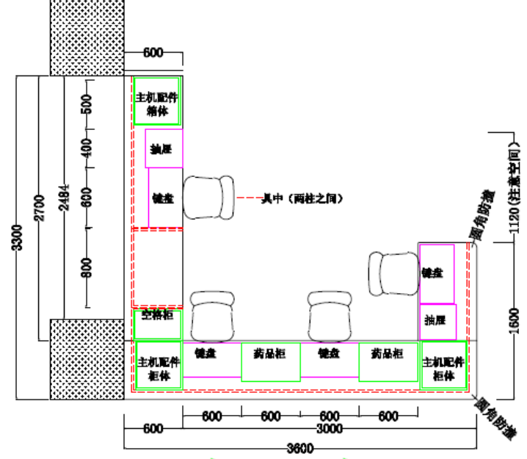  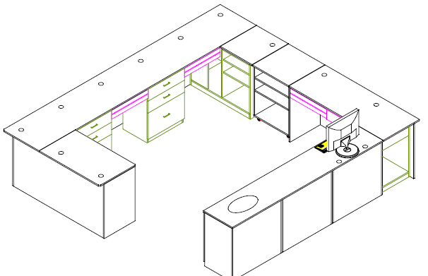
展示柜 | 1200*420*1160H  基材采用E1级实木多层板，上部四面为8mm钢化玻璃(抽屉式)；下部外贴天然胡桃木皮、表面油漆工艺、高贵大方（附色板）；展示柜顶部后侧带灯带（LED）；五金采用静音优质缓冲门铰；颜色：展台（抽面）奶油白，底部柜身为天然深色木纹。 | 胡桃色 | 组 | 3
吧椅 | ¢330*420-540H  优质防爆升降气杆，蓝色西皮坐垫，电镀五星脚。 | 蓝色皮面 | 张 | 2 |  |  | 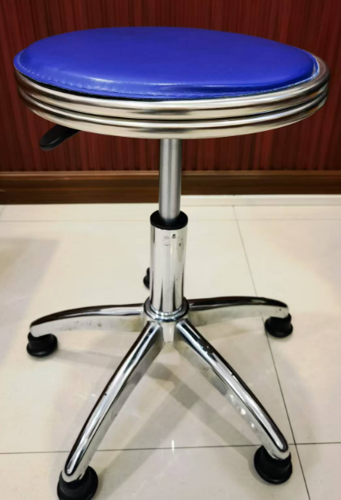
总计大写 |  |  |  |  |  |  | 签订合同后  10 日内交货

备注：1、投标人确保其提供的成品（清单中的主要产品）已经过国家质检机构的检测，并且关于有害物质的检测结果需为合格。在递交投标文件时，需提供主要材料合格检测报告的复印件，若未能提供，投标文件将被视为无效。
2、响应供应商报价产品的材质方面，不低于招标中所列明的标准，并且会优先选择优于或同等标准的材质，以确保产品的质量和环保性能。

